«Чжурчжэни с армии начинали, армией и закончили»
- Запишите вопросы, возникшие у вас в начале урока при знакомстве с темой.
______________________________________________________________________________________________________________________________________________________________________________________________________________________________________________________________________________________________________________________________________________________________________________________________________
- Подпишите элементы вооружения воинов- чжурчжэней.
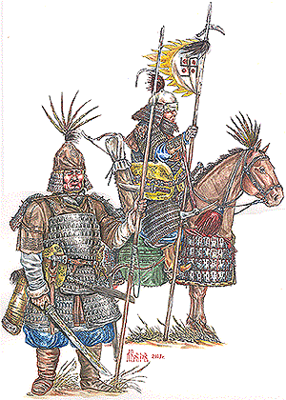

- Прочитайте выдержки из китайских летописей на с. 84,85 и составьте схему «Военное искусство чжурчжэней», выписав элементы, делавшие их армию непобедимой.

Военное искусство чжурчжэней

В чём, по вашему мнению, заключались секреты отваги и непобедимости чжурчжэньской армии? Выберите подходящий ответ или дайте свой:
а) военное снаряжение;
б) грозное оружие
в) суровая дисциплина;
г) храбрость и отвага командиров.

